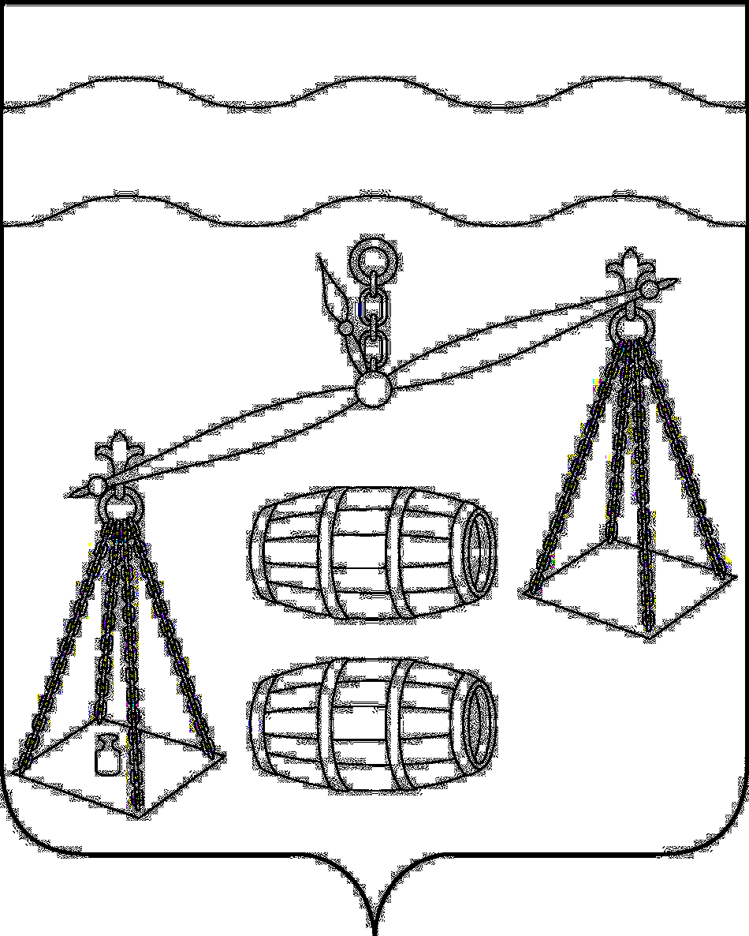
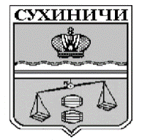
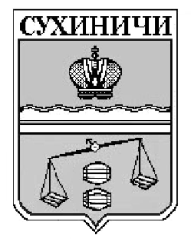
Администрация сельского поселения
«Деревня Ермолово»
Калужская область
ПОСТАНОВЛЕНИЕ

от 25.05.2020 |  | № 17

О внесении изменения в постановление администрации
сельского поселения «Деревня Ермолово» от 30.09.2019
№ 23 «Об утверждении муниципальной Программы
«Укрепление пожарной безопасности СП «Деревня
Ермолово» на 2020-2024 годы»

В целях улучшенияпожарной безопасности на территории СП «Деревня Ермолово», ПОСТАНОВЛЯЮ:
- Внести изменение в постановление администрации СП «Деревня Ермолово» от 30.09.2019 № 23 «Об утверждении муниципальной Программы «Укрепление пожарной безопасности СП «Деревня Ермолово» на 2020-2024 годы», изложив пункт 2 в новой редакции:
«При формировании проекта бюджета на очередной финансовый год предусмотреть финансовые средства на реализацию муниципальной программы сельского поселения «Деревня Ермолово» «Укрепление пожарной безопасности СП «Деревня Ермолово» на 2020-2024 годы».»
- Настоящее Постановление вступает в силу после его официального обнародования.
- Контроль за исполнением данного Постановления оставляю за собой.

Глава администрации
СП «Деревня Ермолово» Г.А.Желтухина

